カグア！Google Analytics 活用塾
2010.7.9版 www.kagua.biz
メイクショップでグーグルアナリティクスを設置するには（移行版）

１．グーグルアナリティクスにログイン http://www.google.com/intl/ja_ALL/analytics/
※Google自体の登録をしていない場合は、
（１）Google登録画面にアクセス。 https://www.google.com/accounts/NewAccount
（２）必要事項を入力し、「同意して、アカウントを作成します」をクリック。

２．UA-XXXXX-X という表記（ウェブプロパティＩＤ）を控えます。
３．画面右にある「編集」をクリック。
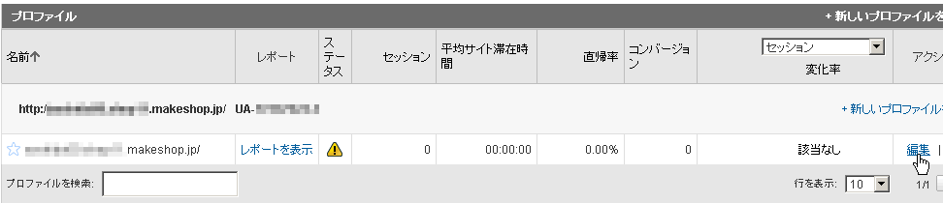

４．「編集」をクリック。
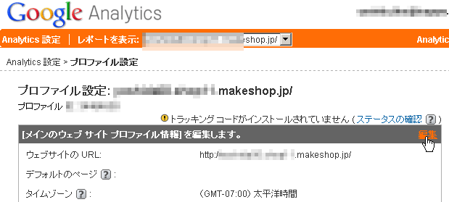

５．デフォルトのページに「index.html」、通貨の表示を「日本円（ＪＰＹ￥）」、ｅコマースサイトを「はい、ｅコマースサイトです」にして、画面下「変更を保存」をクリック。
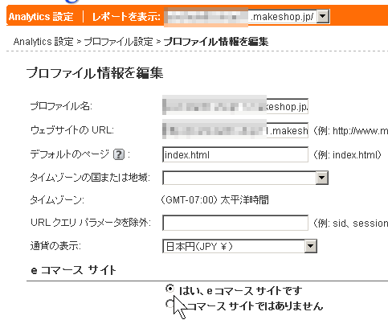
６．メイクショップにログイン http://makeshop.jp/main/login/

７．プロモーション＞＞タグの設定＞＞アクセス解析用タグの設定
とたどり、すでに設定しているプログラミングコードを削除します。
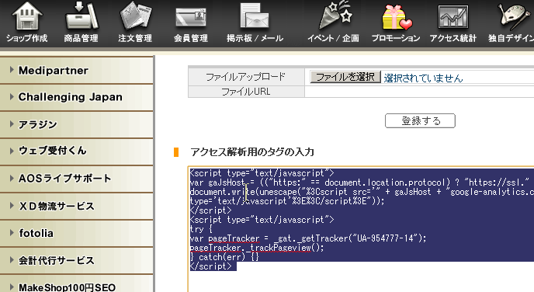
削除！

８．その上で同一画面内で、手順２で控えたウェブプロパティＩＤを入力し、画面下にある「保存」をクリック。
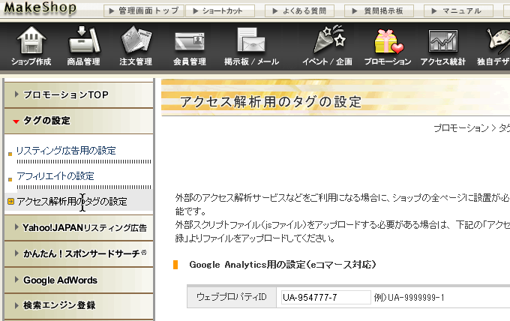

８．MakeShopからログアウト

９．翌日以降、グーグルアナリティクスにログインし、「レポートを表示」をクリックします。すると、売上げなども反映され、より詳細なアクセス状況がわかります。※グーグルアナリティクスでは、前日までのアクセス記録がわかります。

以上

